**UNIVERSIDADE DO ESTADO DE SANTA CATARINA – UDESC**

**CENTRO DE CIÊNCIAS TECNOLÓGICAS – CCT**

**ROTEIRO-RELATÓRIO DA EXPERIÊNCIA – ECC – BCC**

**JOÃO GUILHERME VARGAS**

**Lógica TTL**

**JOINVILLE**

**2022**

# Objetivos

Analisar e compreender o funcionamento do BJT operando como porta lógica através das análises teóricas e dos resultados obtidos por simulaçã o numérica.

Determine teoricamente *RB* e *RC* para o transistor inversor da *Figura 1* se *ICsat = 10mA*. Nesse caso, *𝛽 = hFE = 250*.

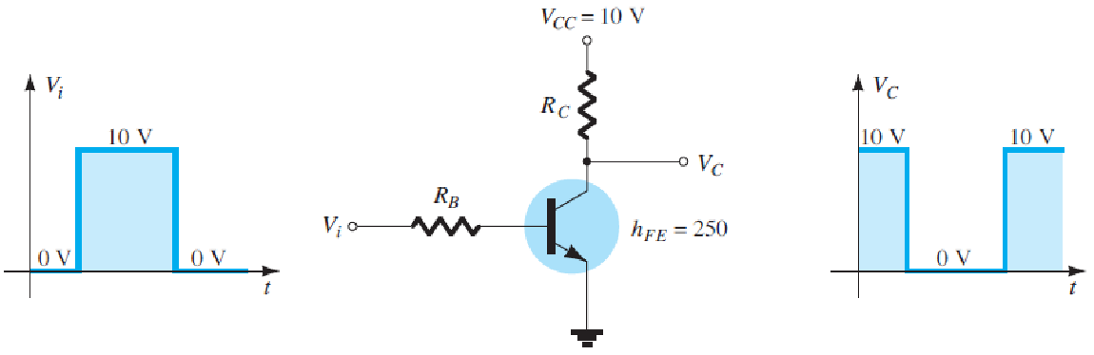

Figura 1 - Circuito a ser implementado para a porta lógica NOT

# Teoria

Cálculos com valores propostos:

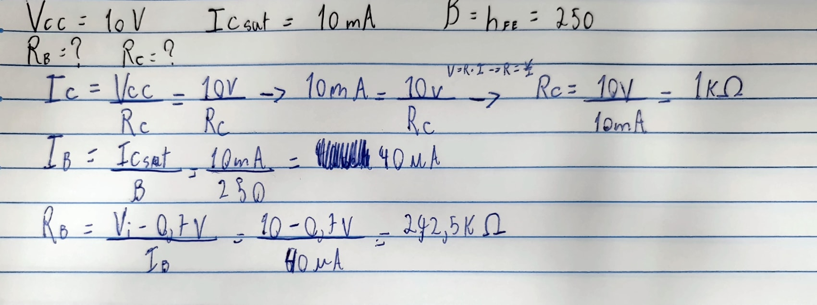

Figura 2 - Cálculo a mão

Simulação com valores calculados teve como resultados *IC = 9,633mA, IB = 38,54𝜇A.*

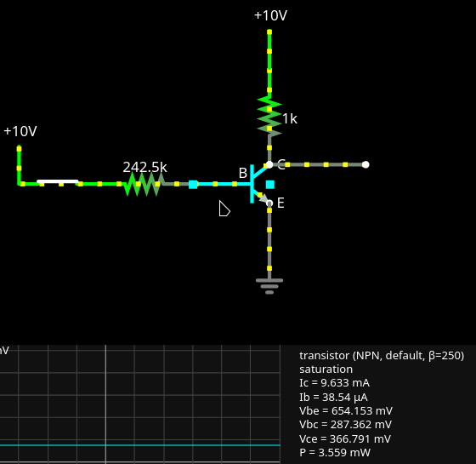

Figura 3 - Simulação *Vi = 10* com valores do cálculo

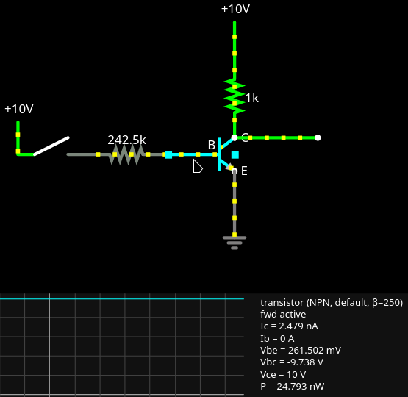

Figura 3 - Simulação *Vi = 0* com valores do cálculo

# Prática

Ao utilizar valores padrão fornecidos para realização do experimento os resultados diferiam do calculado, com *IC = 9,843mA, IB = 62,301𝜇A,*

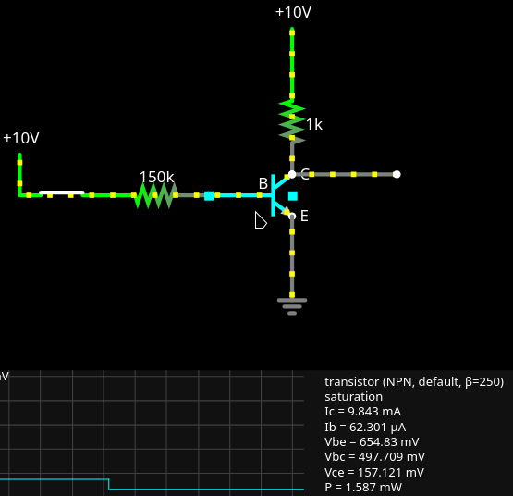

Figura 3 - Simulação *Vi = 10* com valores padrão

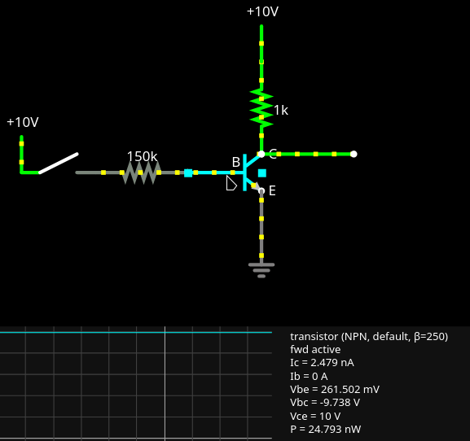

Figura 3 - Simulação *Vi = 0* com valores padrão

Ao comparar ambos resultados das simulações com os valores calculados e valores padrão temos:

Tabela 1 - Tabela de comparação de valores

|  | | *IB* | *IC* | *V0* | *VCE* |
| --- | --- | --- | --- | --- | --- |
| *Vi = 0V* | Valor Calculado |  |  |  |  |
| Valor Medido | 0A | 2,479nA |  | 10V |
| *Vi = 10V* | Valor Calculado | 38,54𝜇A | 9,633mA |  |  |
| Valor Medido | 62,301𝜇A | 9,843mA |  | 366,791mV |